ANASSIMENE

L'aria
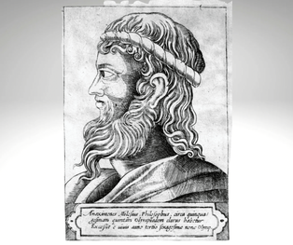
Anassimandro e Anassimene sono stati contemporanei fra loro e successivi a Talete, ma Anassimene permette di capire bene come, aperta la strada dell’unità, che è già un passo in avanti, rimane però una lacuna, e Anassimene la colma. Anassimene sostituisce all’acqua l’aria. In questo, c’è un piccolo passo in avanti, in quanto l’aria è più impalpabile dell’acqua, l’acqua è qualcosa di più corporeo, materiale, l’aria già è qualcosa di impalpabile. La parola “pneuma”, che significa soffio in greco, viene pure riferita nel cristianesimo allo Spirito santo. L’aria in quanto tale si presta molto di più a sostenere che c’è stato uno sforzo di astrazione, di allontanamento dal materiale.
Perché Anassimene vede nell’aria l’archè? Per lo stesso tipo di ragionamento di Talete. Anche lui è ilozoista: tutto è animato, tutto è vivente. Rileva che fino a quando c’è il respiro, c’è la vita, ma quando i corpi non respirano più, quando non emettono più lo pneuma, l’anemos, (anemos - da cui anemometro in italiano, il misuratore dei venti - vento, respiro ecc.) quando non c’è più anemos, anima, respiro, c’è la morte. Quindi Anassimene associa il respiro, il soffio, l’aria, con la vita: la vita è presente dappertutto, quindi l’aria è presente dappertutto come principio unificante di tutto, come arché (ripetiamo che l’arché dev’essere il principio che da unità al tutto, quindi dev’essere presente dappertutto). Tutto è vita, l’aria è presente dovunque c’è la vita, l’aria è l’arché.
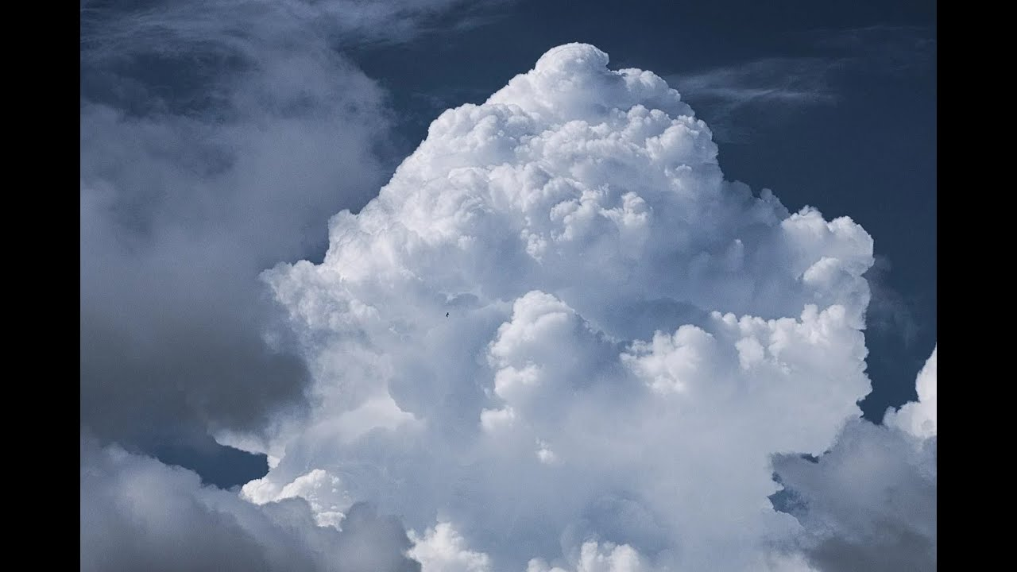
Però l’aria presenta un vantaggio rispetto all’acqua di Talete, in quanto non solo è meno materiale, ma dà luogo a fenomeni di rarefazione: «si distingue per via di rarefazione e di condensazione nelle varie sostanze. E rarefacendosi diventa fuoco, condensandosi invece diviene vento, poi nuvola, e ancor più condensata, acqua, poi terra e quindi pietra». Che cosa vuol dire questa testimonianza su Anassimene? Che partendo dall’unico principio dell’aria, possiamo ritornare al molteplice; l’aria, attraverso il movimento della rarefazione e della condensazione, dà luogo agli altri elementi, l’acqua, la terra e il fuoco, che erano i quattro elementi fondamentali per gli antichi.
Il suo ragionamento compie l’altra metà del percorso lasciato aperto da Talete. Talete ha compiuto il grande sforzo di passare dalla molteplicità all’unità, ma quando siamo arrivati all’unità concettuale ci troviamo in contraddizione con i sensi, che ci dicono che il mondo è molteplice: ci vuole una filosofia che dia conto sia della molteplicità, sia dell’unità. Anassimene dà conto di tutte e due, in quanto con il movimento, col dinamismo dell’aria, riesce a compiere il cammino inverso, cioè a trovare un principio che è principio di unità e molteplicità.

